ტენდერი სს „საქართველოს ბანკი“-სთვის (ს/კ: 204378869) ოპერატიული მეხსიერებების შესყიდვაზე

გამოცხადების თარიღი:  დასრულების თარიღი: | 18 სექტემბერი 2026  25 სექტემბერი 2026 (14:00 სთ)
საკონტაქტო პირი | ანი სტეფნაძე  astepnadze@bog.ge  +995 579 24 34 75

ინსტრუქცია ტენდერში მონაწილეთათვის

დაინტერესებულმა კომპანიებმა სისტემაში უნდა ატვირთონ ყველა მოთხოვნილი დოკუმენტი. ტენდერში მონაწილეობის მისაღებად, აუცილებელია კომპანიამ შეავსოს და წარმოადგინოს ფინანსური შეთავაზება - დანართი N1 და ინფორმაცია კომპანიის შესახებ - დანართი N2;

კომპანიის მიერ ასატვირთი ყველა დოკუმენტი და ინფორმაცია დამოწმებული უნდა იყოს უფლებამოსილი პირის კვალიფიცური ან მატერიალური ხელმოწერითა და ბეჭდით (არსებობის შემთხვევაში);

ბანკი უფლებამოსილია ცვლილებები შეიტანოს სატენდერო დოკუმენტაციაში წინადადებების წარდგენის ბოლო ვადამდე, ნებისმიერ დროს;

სატენდერო წინადადება წარმოდგენილი უნდა იყოს ეროვნულ ვალუტაში (ლარი) და მოიცავდეს საქართველოს კანონმდებლობით გათვალისწინებულ გადასახადებს და გადასახდელებს;

ტენდერის განმავლობაში დამატებითი ინფორმაციის მოპოვება ან დაზუსტება შესაძლებელია საკონტაქტო პირთან დაკავშირებით ელექტონული ფოსტის ან ტელეფონის საშუალებით;

ტენდერის დასრულების შემდეგ სატენდერო კომისია განიხილავს მოწოდებულ ინფორმაციას და გამოავლენს საუკეთესო პირობის მქონდე მომწოდებელს;

ხელშეკრულების და წინამდებარე დოკუმენტის პირობებს შორის წინააღმდეგობის შემთხვევაში უპირატესობა მიენიჭება ხელშეკრულების პირობებს;

წინამდებარე ტენდერის გამოცხადება არ ავალდებულებს ბანკს რომელიმე კომპანიასთან ხელშეკრულების გაფორმებას. ბანკი უფლებამოსილია ნებისმიერ დროს შეწყვიტოს ან გადაავადოს ტენდერის თავისი შეხედულებისამებრ;

პრეტენდენტის მიერ ტენდერში გამარჯვება არ წარმოადგენს ბანკთან ხელშეკრულების გაფორმების წინაპირობას, რადგან, გარდა ტენდერში გამარჯვებისა, ბანკთან ხელშეკრულების გაფორმება ექვემდებარება პრეტენდენტის საქმიანობის შესაბამისობის შემოწმებას საქართველოს კანონმდებლობასთან, საერთაშორისო სანქციებთან და ბანკის შიდა პოლიტიკებთან და პროცესებთან მიმართებით.

პრეტენდენტის საქმიანობის შემოწმების ფარგლებში, საქართველოს კანონმდებლობასთან, საერთაშორისო სანქციებთან და ბანკის შიდა პოლიტიკებთან და პროცესებთან შეუსაბამობის გამოვლენის შემთხვევაში, ბანკი უფლებამოსილია, უარი განაცხადოს პრეტენდენტთან ხელშეკრულების გაფორმებაზე და აღნიშნულის შესახებ აცნობოს პრეტენდენტს უარის თქმის ზოგად საფუძველზე მითითებით.

ბანკი იღებს ვალდებულებას შეამციროს გარემოზე ზემოქმედება და უზრუნველყოს გარემოს დაცვითი და მდგრადი განვითარების კომპონენტების მონიტორინგი;

ბანკი თანამშრომლობს იმ მომწოდებლებთან, რომლებიც იზიარებენ იგივე სტანდარტებს და მათ პოლიტიკაში და ყოველდღიურ საქმიანობაში ასახულია სახიფათო ნარჩენების, ენერგიის, წყლის და ნახშირორჟანგის მინიმაზაციის მიზნით დასახული ქმედებები და ყოველდღიურ საქმინობაში ახდენენ ამის კონტროლს, რის დამადასტურებლად შეუძლიათ დოკუმენტაციის წარმოდგენა.

ბანკთან თანამშრომლობის შემთხვევაში მხარე აცხადებს და იძლევა გარანტიას, რომ:

- სრულად და ჯეროვნად დაიცავს გარემოს დაცვის, ადგილობრივი ან/და საერთაშორისო კანონმდებლობის მოთხოვნებს, მათ შორის, გარემოზე ზემოქმედების შეფასების ანგარიშით თუ ეკოლოგიური ექსპერტიზის დასკვნით გათვალისწინებულ მოთხოვნებს ან/და სანებართვო თუ სალიცენზიო პირობებს;

- უზრუნველყოფს ნარჩენების შეგროვებას, ტრანსპორტირებასა და დამუშავებას, კანონმდებლობის შესაბამისად. ნარჩენების წარმოქმნის შემთხვევაში, კომპანია ვალდებულა ნარჩენები თავად დაამუშაოს ან შეგროვების, ტრანსპორტირებისა და დამუშავების მიზნით გადასცეს შესაბამისი უფლების მქონე პირებს, ნარჩენების მართვის კოდექსისა და საქართველოს სხვა საკანონმდებლო და კანონქვემდებარე ნორმატიული აქტების შესაბამისად;

- ნებისმიერი ისეთი გარემოების (მათ შორის, ერთმნიშვნელოვნად ნებისმიერი სახის ავარიის, ინციდენტის ან/და უბედური შემთხვევის) დადგომიდან, რომელიც საფრთხეს უქმნის გარემოს დაცვას ან/და გარემოს დაცვის ადგილობრივი ან/და საერთაშორისო კანონმდებლობის მოთხოვნების დარღვევიდან ან ასეთი გარემოებების დადგომის საშიშროების წარმოშობიდან 5 (ხუთი) საბანკო დღის ვადაში აცნობებს ბანკს აღნიშნულის თაობაზე და იმ ზომების შესახებ, რომელსაც იგი იღებს ზემოთ ხსენებული გარემოებების აღმოსაფხვრელად.

წინადადების წარდგენით პრეტენდენტი ეთანხმება სატენდერო დოკუმენტაციაში მითითებულ მოთხოვნებსა და პირობებს.

სარჩევი
ინსტრუქცია ტენდერში მონაწილეთათვის 1
1. ზოგადი ინფორმაცია 4
2. შესყიდვის საგანი 4
3. სატენდერო მოთხოვნები 4
4. თანდართული დოკუმენტაცია 5

ზოგადი ინფორმაცია
სს „საქართველოს ბანკი" აცხადებს ტენდერს ოპერატიული მეხსიერებების შესყიდვისთვის.

შესყიდვის საგანი

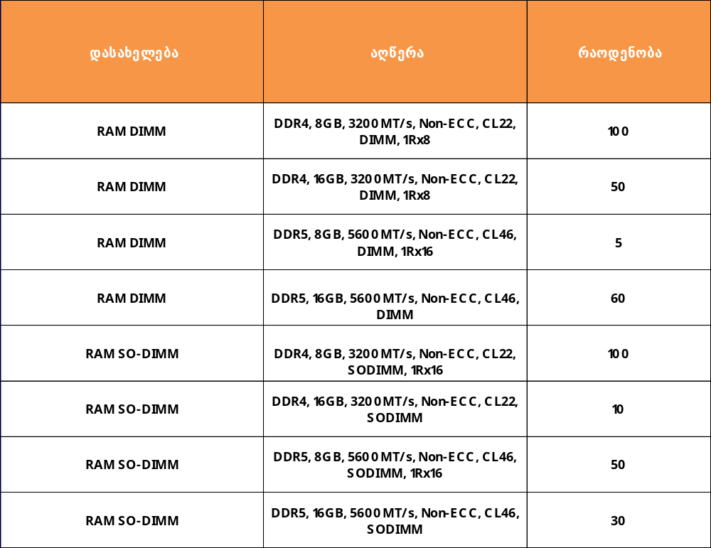

შემოთავაზებული პროდუქტი სრულად უნდა აკმაყოფილებდეს დოკუმენტაციაში მოცემულ მინიმალურ პარამეტრებს.

სატენდერო მოთხოვნები

ხელშეკრულების ვადა: 6 (ექვსი) თვე. ბანკი იტოვებს უფლებას ხელშეკურლებით განსაზღვრული რაოდენობები აითვისოს ხელშეკრულების გაფორმებიდან 6 თვის ვადაში.
მიწოდების პირობა: მიწოდება მოხდება ეტაპობრივად, ბანკის მოთხოვნის შესაბამისად. თითოეული შეკვეთის კონკრეტული რაოდენობა განისაზღვრება და დაზუსტდება ბანკის მიერ შეკვეთის გაფორმების მომენტში.
პროდუქტის მდგომარეობა: შემოთავაზებული პროდუქცია სრულად ახალი უნდა იყოს. Refurbished, used ან recertified პროდუქცია არ განიხილება.

ნიმუში: ბანკის მოთხოვნის შემთხვევაში, პრეტედენტმა უნდა შეძლოს შემოთავაზებული პროდუქტის ნიმუშის მოწოდება 5 სამუშაო დღის ვადაში
საგარანტიო ვადა: განისაზღვროს პრეტდენტის მიერ, არანაკლებ 2 წლით.

თანდართული დოკუმენტაცია
- დანართი N1 — ფინანსური შეთავაზება;
- დანართი N2 — ინფორმაცია კომპანიის შესახებ;

